Как загрузить свое фото на сайт ЦДО в Личную карточку студента.

Фотография должна быть в виде портрета крупным планом, сохраненная в файле.

- Перейдите в Личную карточку, кликнув по ссылке со вашими фамилией именем и отчеством (в верхнем правом углу экрана), рис.1

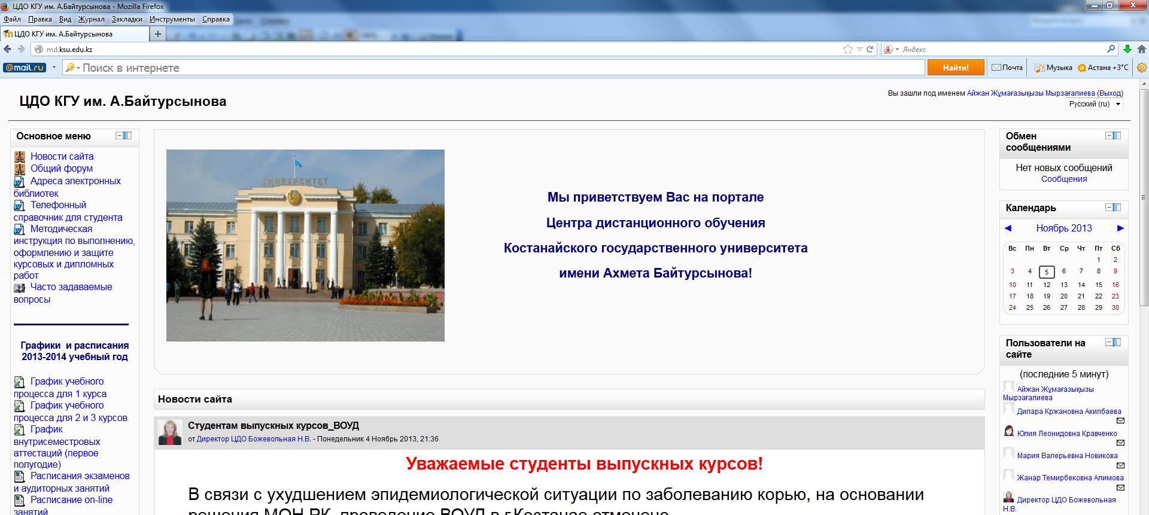
1

Рисунок 1.

2) В Личной карточке в разделе Настройки перейдите по ссылке Редактировать информацию.

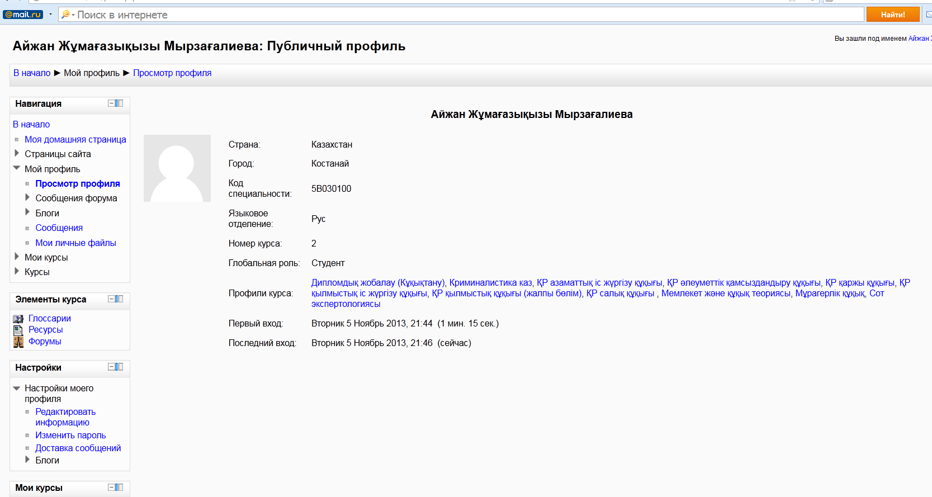
1
Рисунок 2.

На экране откроется содержимое вашей личной карточки:
- проверьте, чтобы были заполнены поля, помеченные знаком «*»;

3) в разделе «Изображение пользователя» загрузите файл со своей фотографией.

Кликните по кнопке «Выберите файл» (рисунок 3).
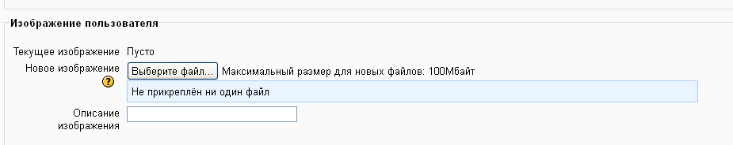

Рисунок 3. Раздел «Изображение пользователя»

Далее у вас откроется окно, изображенное на рисунке 4. Стрелками показана последовательность действий для загрузки файла с вашим фото:
- кликните по ссылке «Загрузить файл» в левой части окна;
- затем появится кнопка «Обзор», кликните по ней;
- в открывшемся окне найдите файл с вашим фото, выделите его и кликните по кнопке «Открыть» и вы увидите имя файла около надписи «Прикрепить файл»;
- нажмите на кнопку «Загрузить этот файл»

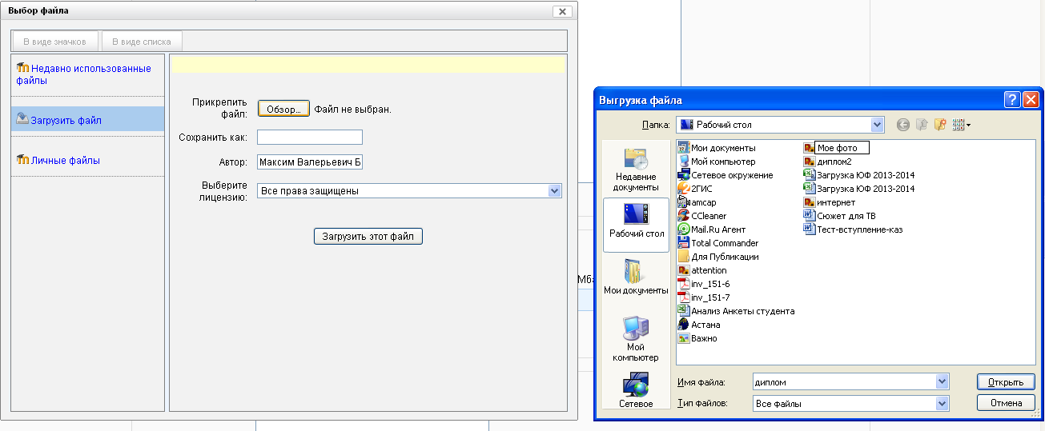

Рисунок 4 – последовательность действий при загрузке файла с фото студента

4) Заполните оставшиеся разделы на вкладке «Редактировать информацию»
«Список интересов» - информация о себе, общие сведения, сфера своих профессиональных интересов, научных.
Укажите свой курс и шифр специальности.

Внимание! После завершения редактирования обязательно нажмите на кнопку Сохранить.

